**传感器修改说明**

本次修改，主要新增了设置采样间隔和修改接收命令方式，以接收到回车信号（carriage return作为一串命令终止符）。模拟器只有接收到回车信号后，才进行命令响应。

1. 设置采样间隔

在串口助手输入”setInterval+采样间隔”可实现采样间隔的永久更改

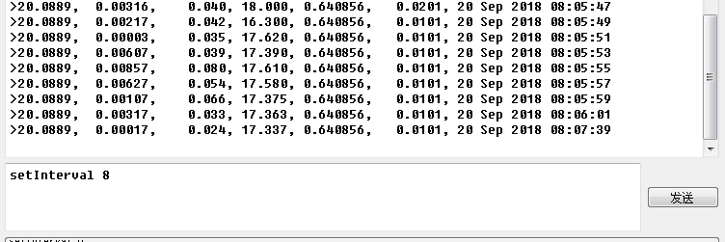

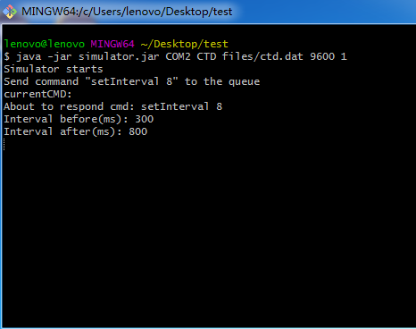

1. 修改直接从串口缓冲区直读单条指令的方式，采用一个一个byte读取的方式；并且以回车为命令间隔符，当读取到回车<CR><LF>,才执行命令（用以提高解决命令传输超时机制下可能出现的问题），以下提供了几个模拟情况。
   1. 单条命令的延迟：以下案例模拟 setInterval 10 先到达缓冲区，并被读取；回车延缓到达。从shell里可以看到，当回车接收到时，setInterval命令才执行。
      1. setInterval 10到达

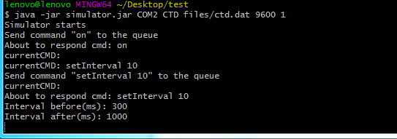

* + 1. 回车到达<CR><LF>,执行更改采样间隔

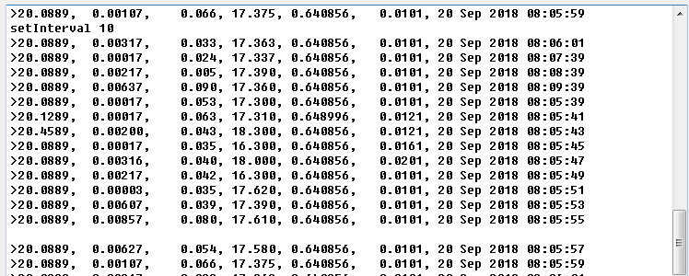

下面模拟单条命令中所有命令延迟：

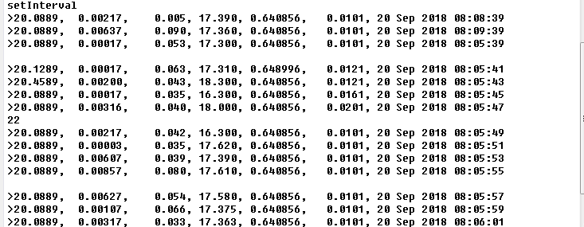

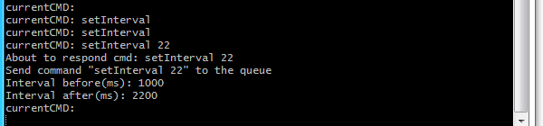

* 1. 多条命令，第一条不延迟，后续延迟案例中模拟关闭传感器和改变波特率命令先后发生时，波特率命令回车符延迟。
     1. “off<CR><LF>br 115200”到达缓冲区

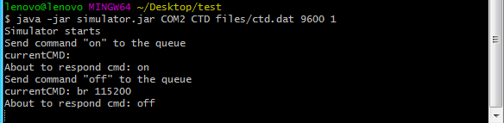

* + 1. 传感器执行关闭命令，暂存br 115200

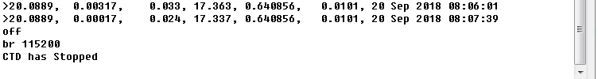

* + 1. 接收到回车<CR><LF>，执行更改波特率命令

